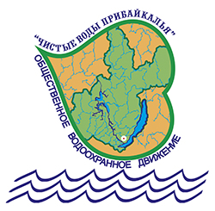

Обращение

Мы, участники V форума общественного водоохранного движения “Чистые воды Прибайкалья” – представители экологических объединений Иркутской области, Республики Бурятия и Забайкальского края, обращаемся ко всем жителям Байкальского региона с призывом бережного отношения к большим и малым водоемам.
Мы - подрастающее поколение, которому посчастливилось родиться и жить рядом с Байкалом!
Мы учимся и знаем, что даже малая речка, родничок и ручеек нашей обширной природной территории имеют большую экологическую ценность. Мы счастливы, что у каждого из нас есть своя река детства, которую мы любим и стараемся сохранить.
Мы призываем всех жителей Байкальского региона поддержать общественное водоохранное движение – каждый из нас должен добрым делом, мыслью, словом, личным примером внести вклад в сохранение и оздоровление наших водоемов!
Молодое поколение выбирает чистые реки, озера и чистое будущее!
Мы постоянно участвуем в экологических субботниках и обращаемся к взрослым: находясь на речке, у озера, в лесу беречь природу и быть достойным примером для подражания!
Мы обращаемся к органам власти трех субъектов Байкальского региона принять действенные меры против загрязнения водоемов и водоохранных зон, их бесконтрольной застройки, освоения и вырубки лесов! Мы просим решить вопросы строительства мусороперерабатывающих производств, а также усилить контроль соблюдения природоохранного законодательства!

Байкал у нас один! Это показатель нашей гражданской совести, личной ответственности, патриотизма и экологической культуры.
Байкальский регион, особый по своей красоте, ценности и могуществу должен стать примером объединения всего гражданского общества в сохранении водных ресурсов страны.

г. Иркутск
18.11.2016 г.

